Primjeri iz kružne ekonomije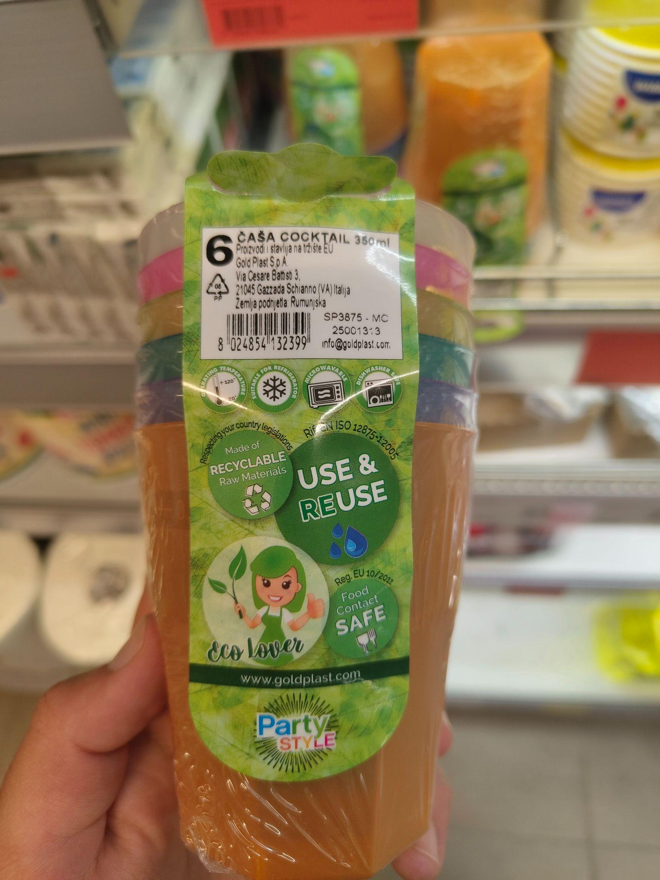

SPAR na Savskoj - plastične čaše napravljene od reciklirane plastike

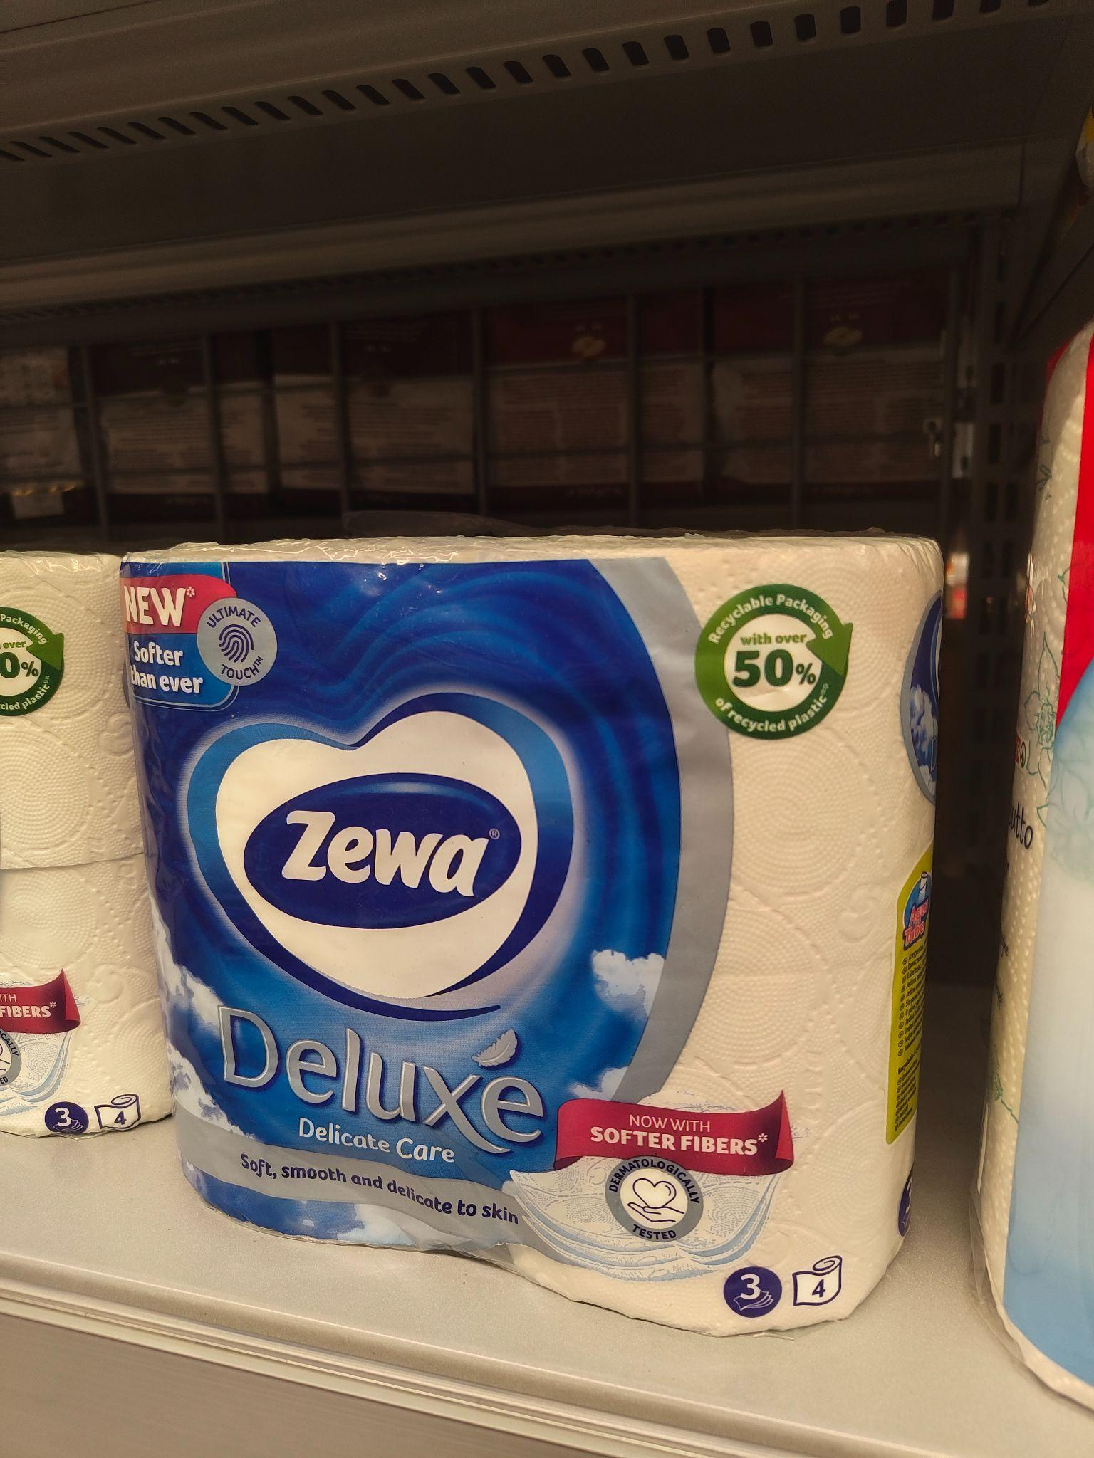SPAR na Savskoj - toaletni papir s preko 50% recikliranog sastava u pakiranju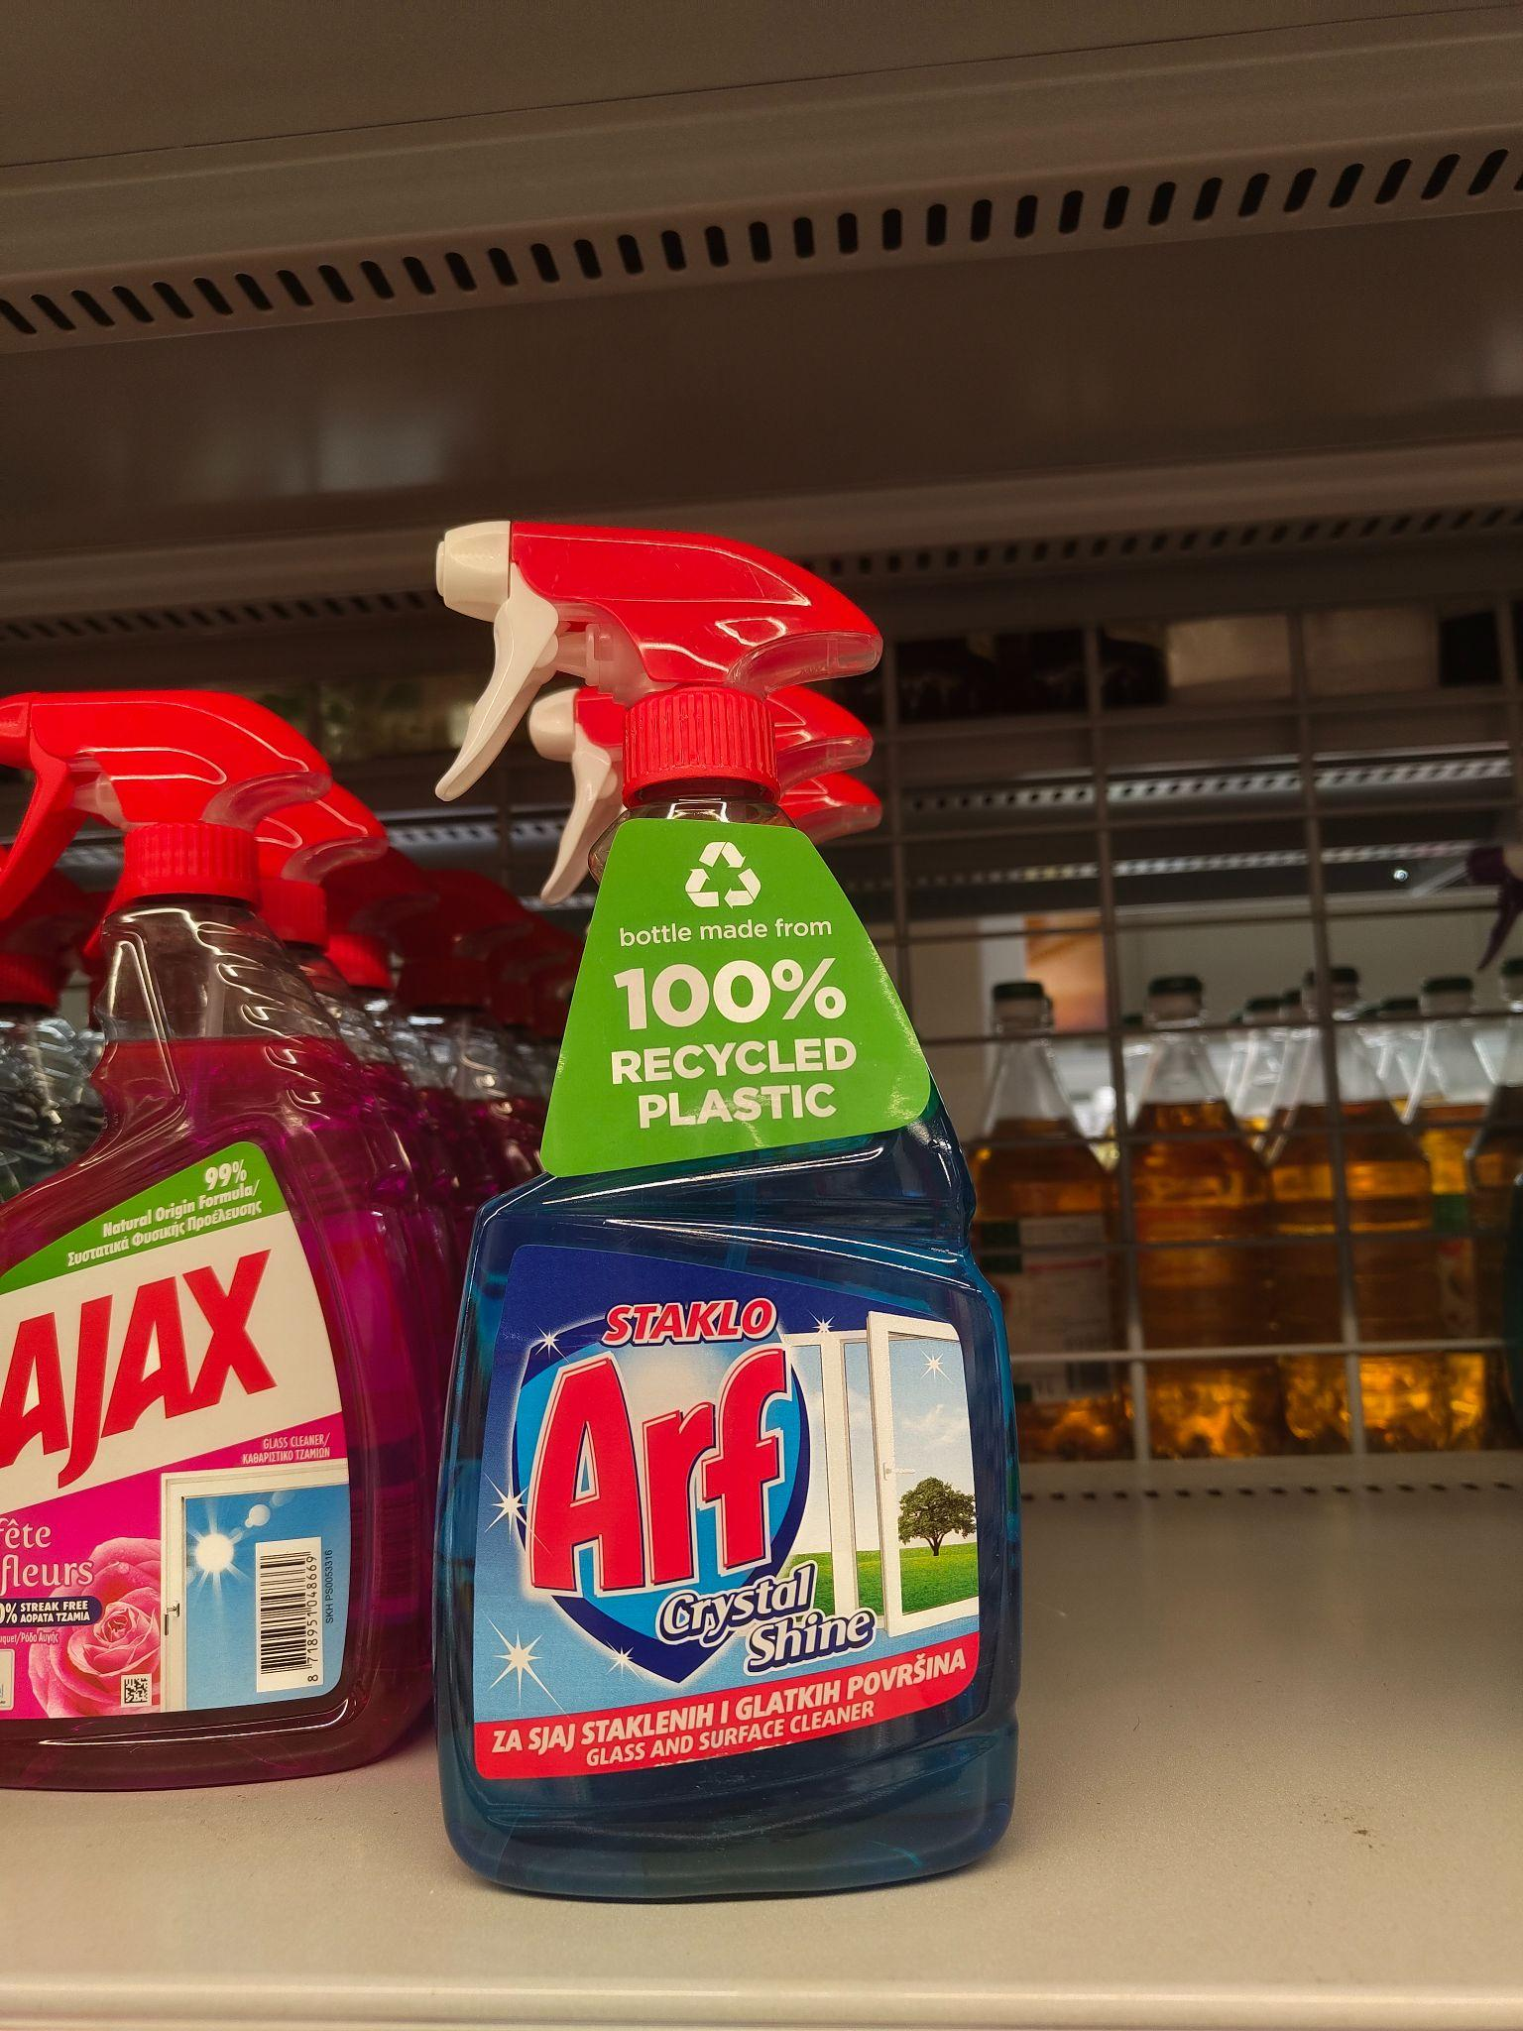

SPAR na Savskoj - Cijelo pakiranje napravljeno 100% reciklirane plastike

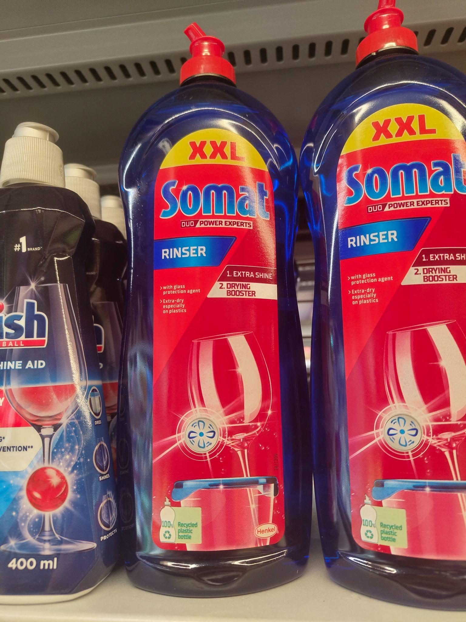SPAR na Savskoj - Cijelo pakiranje napravljeno 100% reciklirane plastike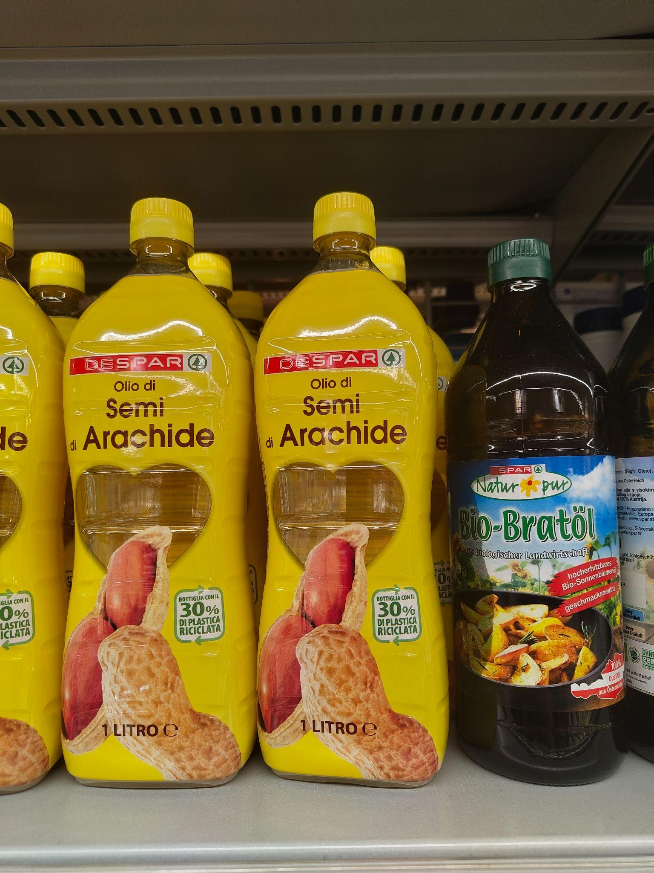SPAR na Savskoj - 30% pakiranja napravljeno od reciklirane plastike

SD Stjepan Radić - 100 biorazgradive čaše / kompostabilne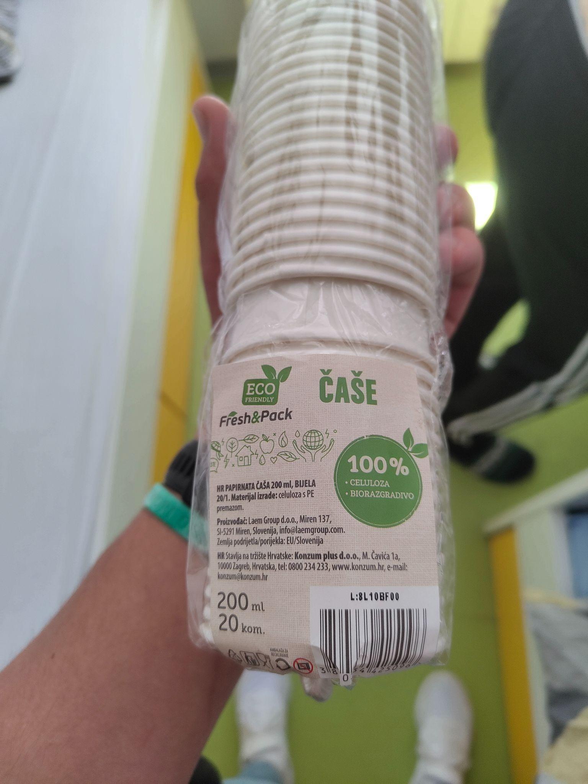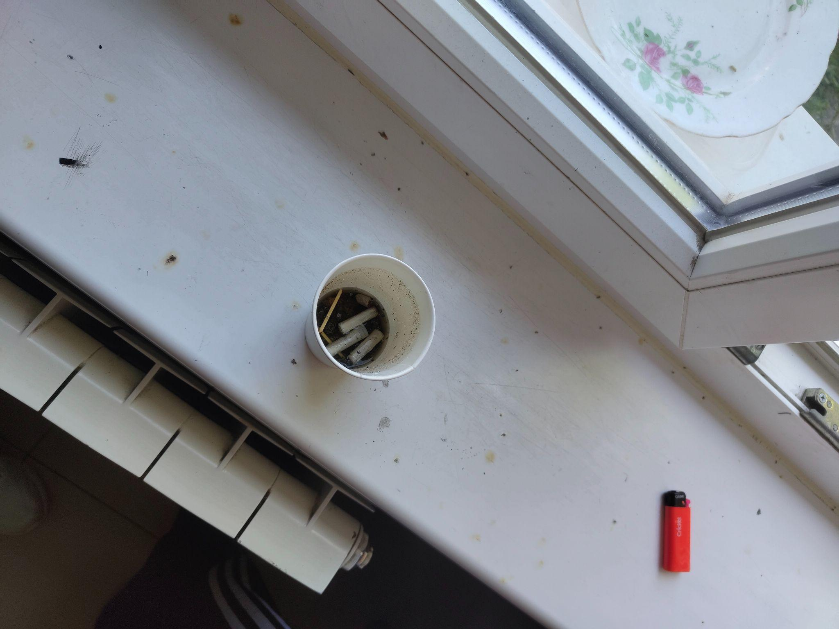SD Stjepan Radić - Iako malo odvratno ovdje je prikaz kako najčešće studenti primjenjuju kružnu ekonomiju - čaša za kave (iz aparata plastična/papirnata) sada služi kao “studentska pepeljara”

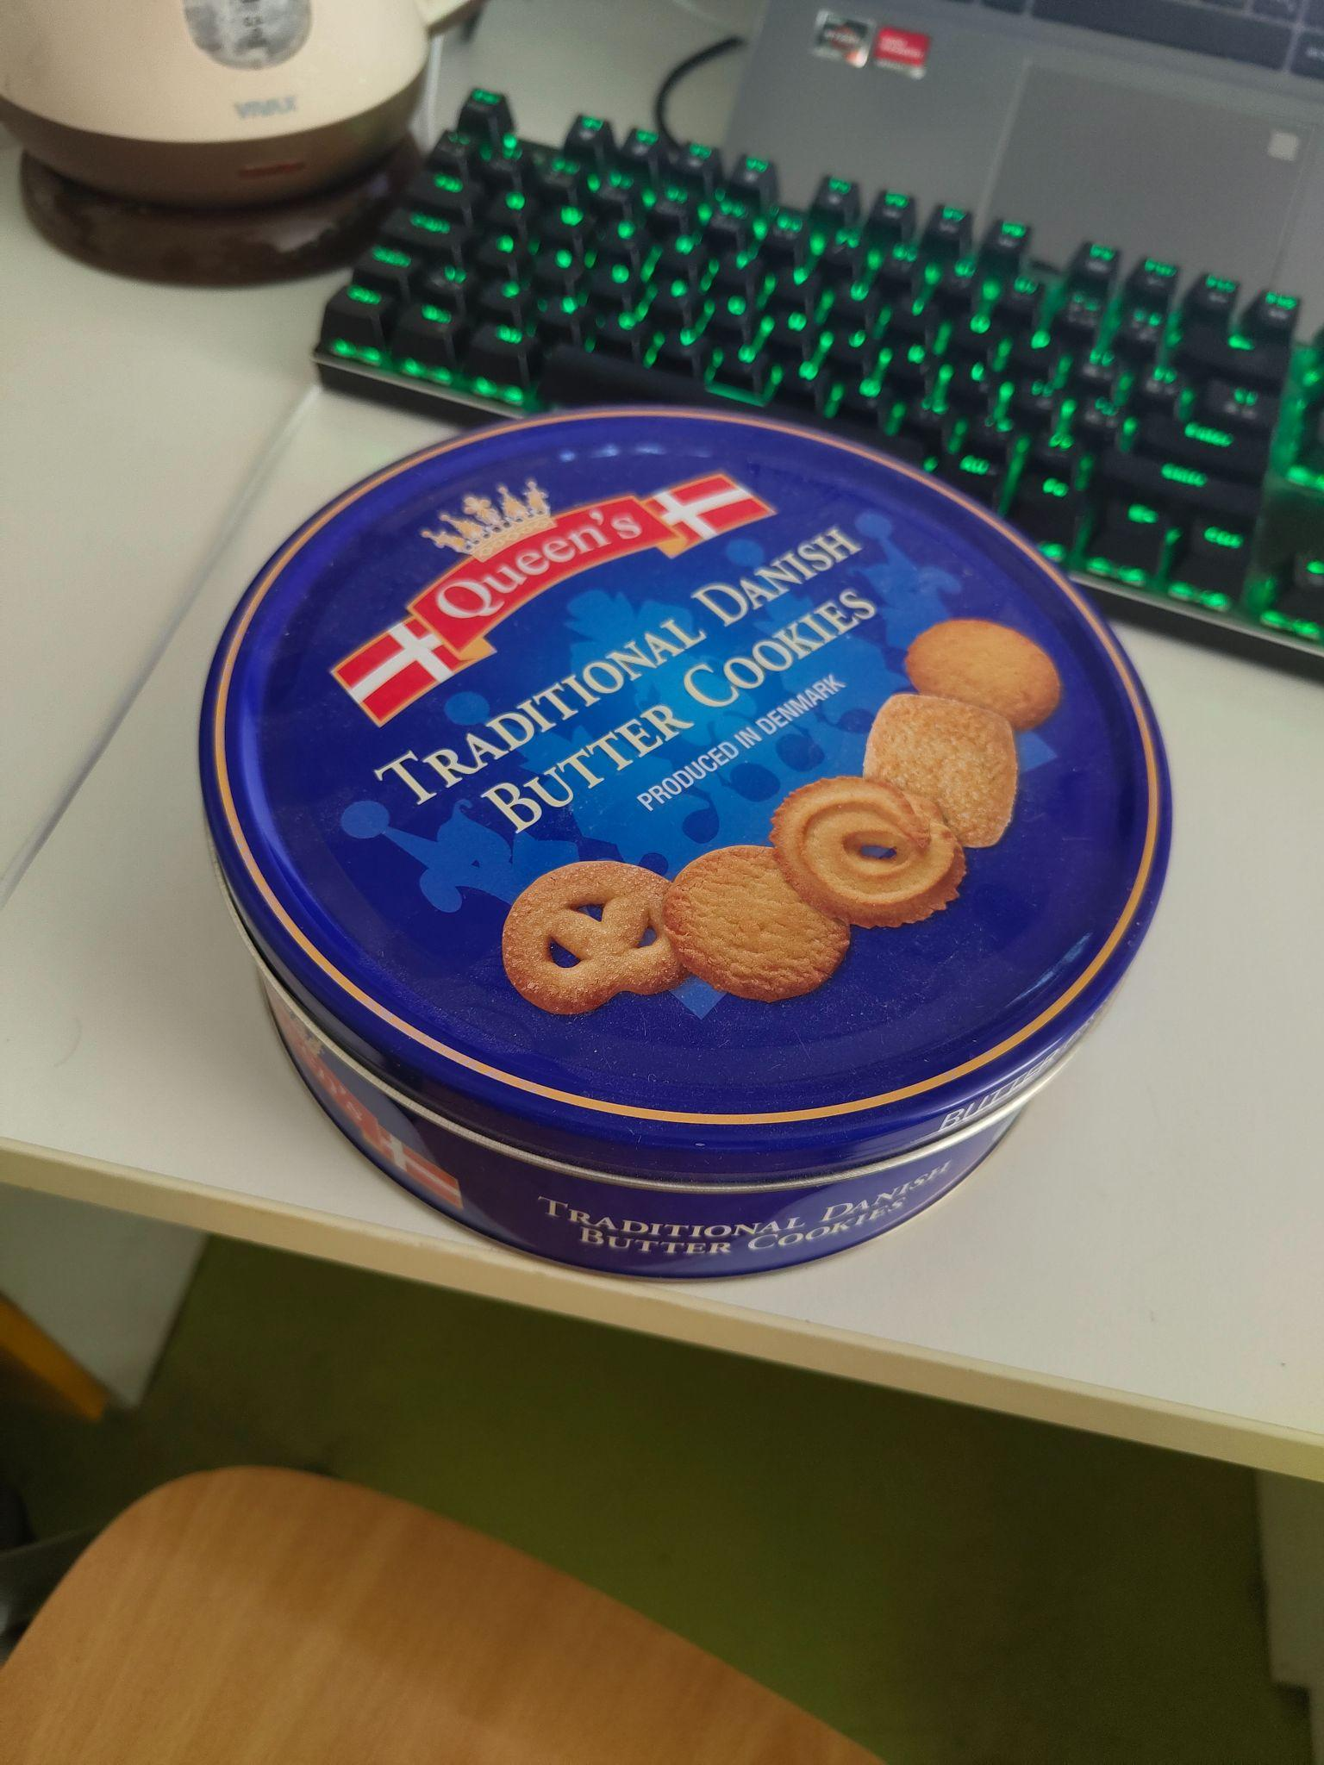SD Stjepan Radić - Mislim da ovo svi prepoznaju iako začudo u ovoj posudi čak još ima keksiju - najčešće se u ovakvim pakiranjima čuva pribor za šivanje